MATHEMATIQUES (15POINTS)

EXERCICE 1 : fonctions numériques 12 points

Partie A

- Voir annexe 1.
- a) point A(1 ; -1,8) : a + b = -1,8.
b) point C(2 ; -4) : 4a + 2b = -4
c) ⇒ a = -0,2 et b = -1,6

Partie B

- Calculer f’(x) = -0,4x - 1,6
- Voir annexe 2 page 6, à rendre avec la copie.
- Voir annexe 2.
- Voir annexe 2.

Partie C

Sur l’annexe 1 :

- Voir annexe.
- a) Voir annexe.
b) Voir annexe.
c) La hauteur réelle du bouchon du flacon de type 1 est de 4 cm.

Partie D

- l’aire du carré ABCD : A_{carré} = 14,44 cm².
- a) V_{pyramide} = x B x h.
b) x 14,44 x h = 16,75 ⇒ h = ⇒ h  3,5 cm.
c) Il faut choisir le bouchon de type 2 car sa hauteur est inférieure à celle du bouchon de type 1.

EXERCICE 2 : techniques mathématiques de gestion. 3 points

- Montant d’une mensualité : V_{n} = a x
⇒ 100 000 = a x ⇒ a  1 877,97 €.
- Voir annexe 2.

SCIENCES (5 POINTS)

EXERCICE 3 : chimie organique (matériaux organiques) 3 points

- a) Cet alcène est le propène.
b)
C
H
C
H
H
C
H
H
H
c) CH₃-CH=CH₂
C
Private Sub CommandButton10_Click()
UserForm18.Hide
Modèle.MAIN
End Sub H
H
CH₃
C
Private Sub CommandButton10_Click()
UserForm18.Hide
Modèle.MAIN
End Sub H
H
H
n

- n (C₃H₆) →

EXERCICE 4 : optique (lumière et couleur)

- Le quatrième phénomène se nomme la réflexion.

- a) Voir annexe.
- Voir annexe. Les angles de d’incidence et de réflexion sont égaux. (40°)

ANNEXE 1 à rendre avec la copie

Partie mathématiques.

EXERCICE 1 :

Représentation graphique


0,5

0 0,5
+
+
+
+ A
+
C
A
C’ +

+

ANNEXE 2 à rendre avec la copie

Partie mathématiques.

EXERCICE 1 :

Tableau de variation

x | 0 2
Signe de f’(x) | -
Variation de f | - 4  1,4

Tableau de valeurs

x | 0 | 0,5 | 1 | 1,5 | 2
f(x) | 0 | -0,85 | - 1,80 | - 2,90 | -4

EXERCICE 2 :

Capital restant dû | Amortissement | Intérêt | Mensualité
100 000 | 1 477,97 | 400 | 1 877,97
98 522,03 | 1 483,97 | 394 | 1 877,97
97 038,06 | 1 480,97 | 388 | 1 877,97

PARTIE SCIENCES

EXERCICE 4 :
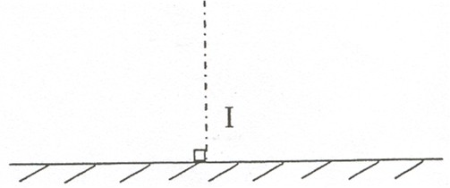
40°
40°
I
A
B

